M50

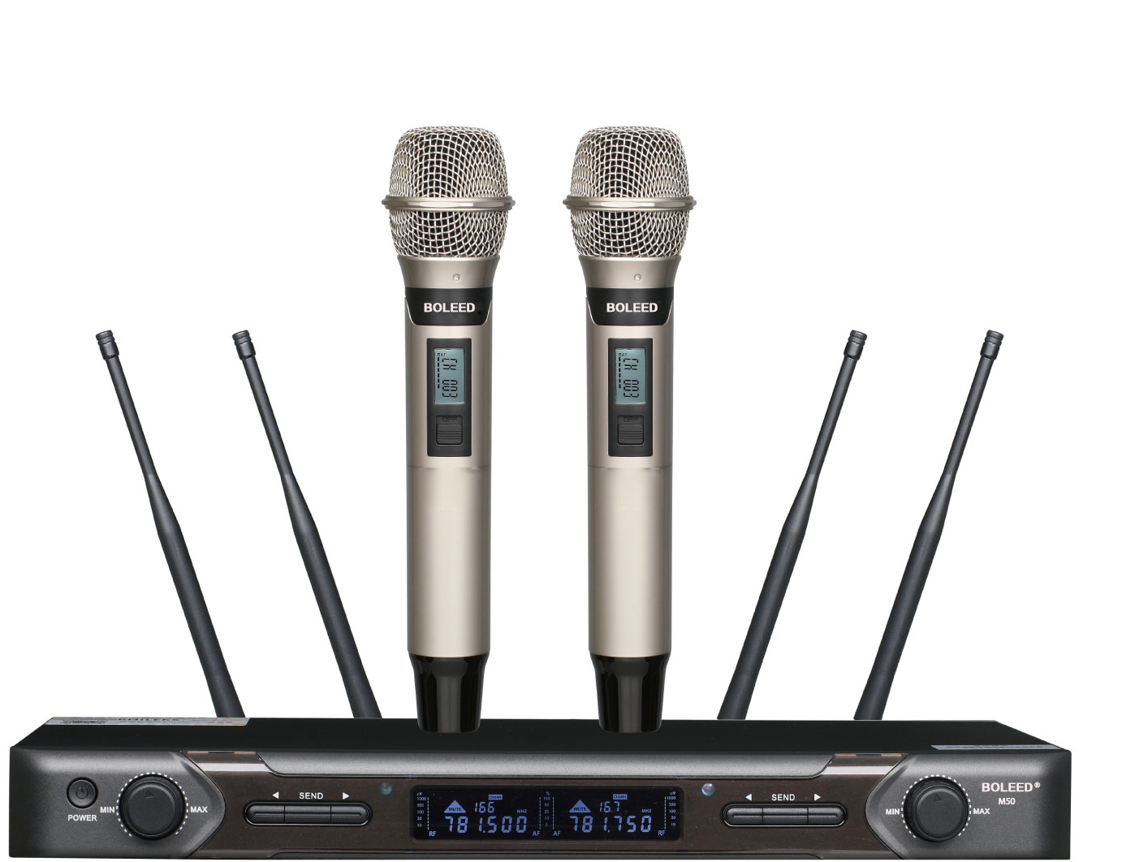

产品参数：

载波频率：

UHF640-648MHz

UHF648.25-656.25MHz

UHF656.5-664.75MHz

UHF665-673MHz

UHF673.25-681.25MHz

UHF681.5-689.75MHz

调制方式：FM

频带宽度：50MHz

频道：50 channels (窄频)

频率稳性：±0.005%

动态范围：>105dB

最大调制度：±68KHz

谐波失真：≤0.5%

频率响应：50Hz-18KHz(±3dB)

假象干扰比：80dB

信噪比：>105 dB

最大有效距离：250m

工作温度：-10℃—+40℃

接收机

电源：DC 15V/ 800mA

消耗功率：3W

接收灵敏度：12dBμV (80dB S/N )

音频输出，混合输出: 0～200mV,

平衡输出: 0～400mV

发射功率：最大:30mW; 最低:3mW

电池：3V(1.5V AA×2)

连续使用时间：High: >10小时•Low: >15小时

包装/套/外箱：5套

外箱尺寸(长.宽.高)：535\*425\*420 mm